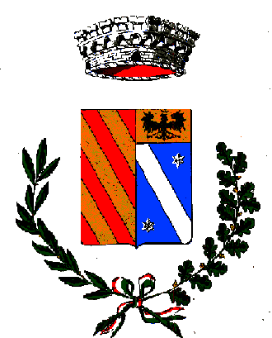
COMUNE DI OVIGLIO
Provincia di Alessandria
Tel. – Fax. 0131.776123 P.zza Umberto I° 3 15026 Oviglio (AL)
C.F./P.IVA 00412140063

AREA CIMITERIALE COMUNALE
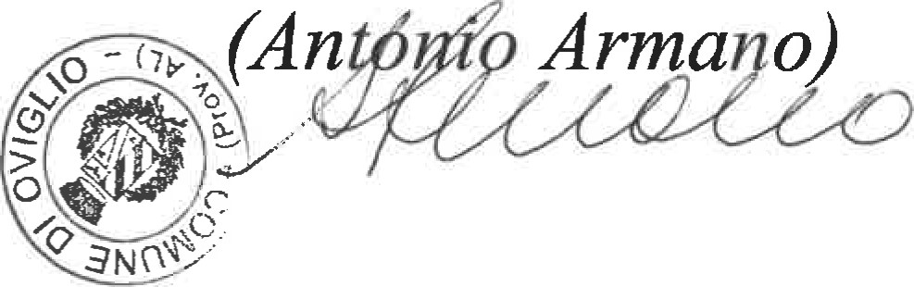
SI COMUNICA CHE DALLA DATA ODIERNA E FINO A NUOVE DISPOSIZIONE L'AREA CIMITERIALE COMUNALE RIMARRA' CHIUSA

Oviglio, 12.03.2020 IL Sindaco

